AKDENİZ ÜNİVERSİTESİ

TOROS SİHA

Eğitim Araştırma Raporu

Hazırlayan:
Alpaslan AVŞAR
20230805045
Elektrik Elektronik Mühendisliği 2. Sınıf

1.1-) Potansiyometre nedir?
Potansiyometre, elektronik devrelerde kullanılan ayarlanabilir direnç veya voltaj bölücü bir bileşendir. Genellikle üç terminali bulunur; iki sabit uç ve bu uçlar arasında hareket edebilen bir silecek (wiper) vardır. Silecek, direnç elemanı üzerinde kayarak veya dönerek konum değiştirir ve bu sayede potansiyometre üzerinden geçen direnç ve voltaj değerleri devrede kontrol edilebilir.
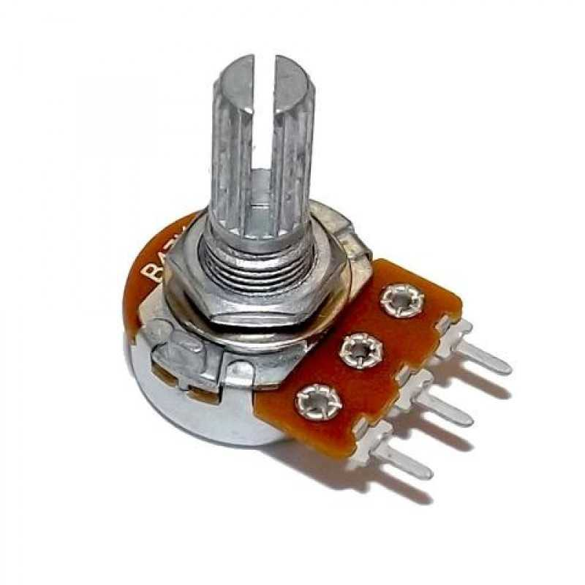
Şekil 1.1 Potansiyometre

1.2-) Potasyometrenin çalışma prensibi nedir?
Potansiyometrenin çalışma prensibi, bir resistif yol boyunca sabit bir akım veya voltaj uygulanması ve sileceğin konumuna göre çıkış voltajının ayarlanabilmesidir. Üç terminal kullanıldığında potansiyometre bir voltaj bölücü gibi davranır; giriş voltajı sabitken sileceğin konumuna göre çıkış voltajı değişir. Sadece iki terminal kullanıldığında ise ayarlanabilir direnç (rheostat) görevi görür ve devredeki direnç değeri değiştirilmiş olur.
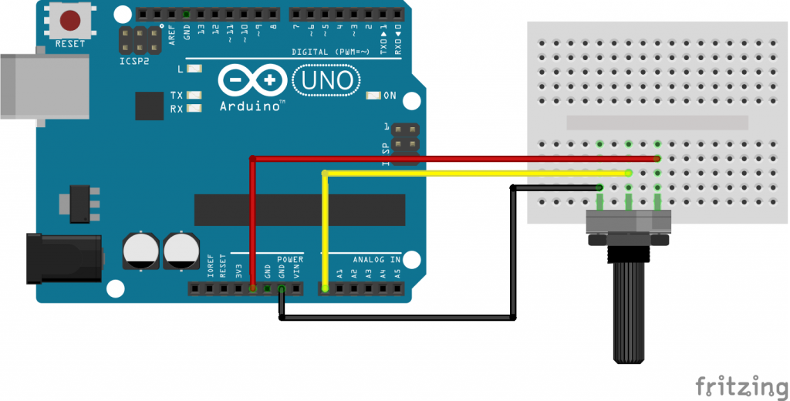
Şekil 1.2 Arduino’ya Potansiyometre bağlama

1.3-) Potasyometrenin uygulama alanları nedir?
Potansiyometreler, ses sistemlerinde, amfilerde, radyolarda ve mikserlerde çeşitli amaçlarla kullanılır. Amfilerde ses seviyesini kontrol etmek, ton ve frekans dengesini ayarlamak, stereo kanallar arasındaki dengeyi düzenlemek ve giriş sinyalinin kazancını kontrol etmek için kullanılır. İnsan kulağının ses yüksekliğini algılaması doğrusal olmadığından, ses potansiyometrelerinde genellikle logaritmik potansiyometreler tercih edilir. Böylece kullanıcı için ses kontrolü daha doğal ve hassas bir şekilde sağlanır.

2-) Potasyometre ile Servo Motor kontrolü yapınız.
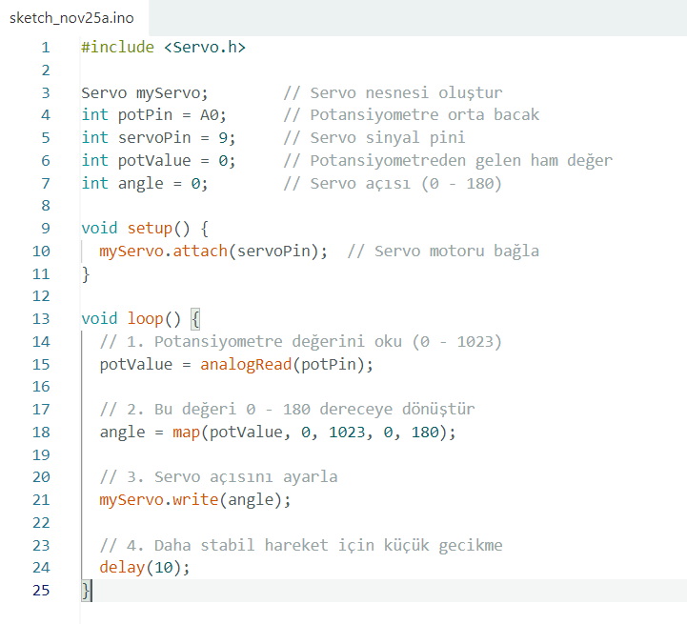

3.1-) HC-SR04 ile Uzaklık ölçümü yapınız.
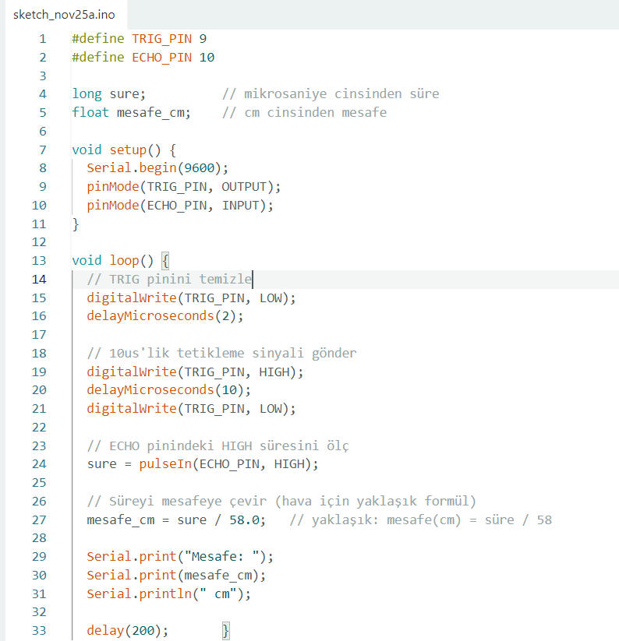

3.2) Gelen verilere göre Buzzer bağlayınız.
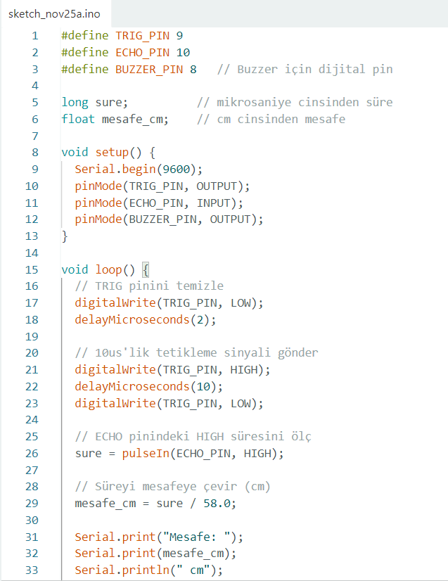
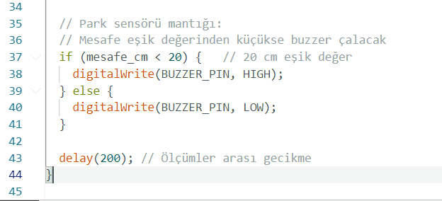

4.1-) PWM Sinyali nedir?
PWM, yani Darbe Genişlik Modülasyonu, sabit genlikli bir dijital kare dalga sinyali kullanılarak uygulanan bir yöntemdir. Bu sinyalin yüksek (ON) olduğu süre, toplam periyoda oranla değiştirilebilir ve buna duty cycle denir. PWM sayesinde sinyal yalnızca açma/kapama durumları arasında geçiş yaparken, sanki daha düşük veya ortalama bir voltaj uygulanıyormuş gibi bir etki elde edilebilir. Bu yöntem, dijital cihazların yalnızca iki voltaj seviyesi verebilme sınırlamasını aşarak analog benzeri kontrol yapılmasını sağlar.
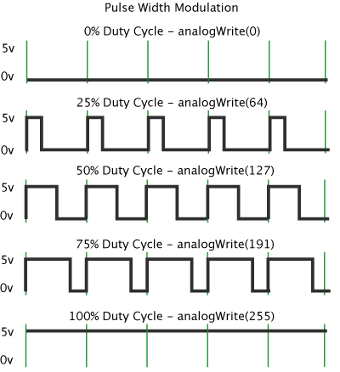
Şekil 4.1 PWM Sinyali
4.2-) PWM Sinyali ne tür uygulamalarda kullanılır?
PWM sinyalleri birçok alanda kullanılmaktadır. DC motorların hız ve tork kontrolünde PWM duty cycle’ı değiştirilerek motorun aldığı ortalama voltaj ve hızı ayarlanabilir. LED ışıklandırmada veya dimmer uygulamalarında PWM ile LED parlaklığı kontrol edilebilir; duty cycle arttıkça LED daha parlak, azaldıkça daha sönük görünür. Ayrıca anahtarlamalı güç kaynakları, inverterler ve dönüştürücüler gibi güç elektroniği uygulamalarında voltaj, akım ve güç regülasyonu için PWM kullanılır. Servo motor ve pozisyon kontrollü sistemlerde PWM, hareket veya konum kontrolü sağlar. PWM aynı zamanda dijital devrelerde analog sinyallerin veya ses sinyallerinin oluşturulmasında da kullanılabilir.
4.3-) PWM’in önemini açıklayınız.
PWM, güç kontrolü yapılırken cihazların ya tamamen açık ya da kapalı durumda olmasını sağlayarak güç kayıplarını minimuma indirir. Bu sayede analog dirençle yapılan güç sınırlamaya kıyasla daha verimli ve az ısınan bir kontrol sağlanır. PWM, dijital devrelerin sunduğu basit ve düşük maliyetli yöntemle motor hızı, LED parlaklığı ve güç çıkışı gibi birçok parametreyi hassas şekilde ayarlama imkanı verir. Bu yüksek verimlilik ve hassasiyet, PWM’in modern elektronik sistemlerde, güç elektroniği, robotik, LED aydınlatma ve mikrodenetleyicili devrelerde vazgeçilmez bir yöntem olmasını sağlamaktadır.

5-) LDR ile LED parlaklığı kontrülü yapınız.

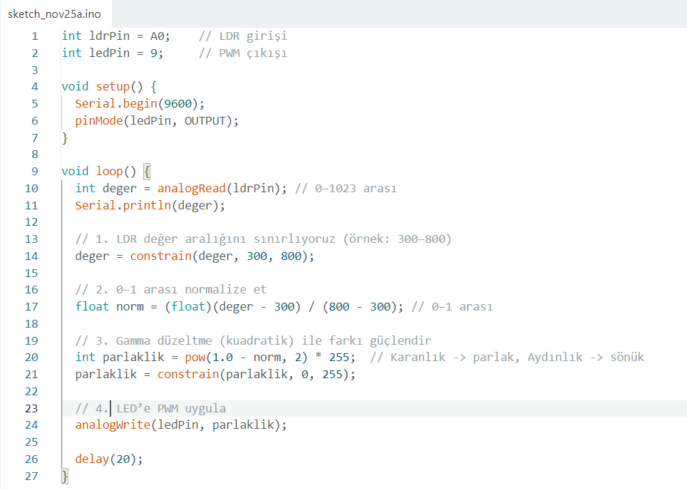
6.1-) LİDAR nedir?
LiDAR, “Light Detection and Ranging” yani ışık algılama ve uzaklık ölçme teknolojisinin kısaltmasıdır. Bu teknoloji, lazer ışınları kullanarak çevredeki nesnelere veya yüzeylere olan mesafeyi hassas biçimde ölçer. LiDAR sistemleri genellikle bir lazer kaynağı, bir tarayıcı veya sensör ve konum/yönelim bilgisi sağlayan GPS veya atalet ölçüm birimi gibi bileşenlerden oluşur. Bu sayede çevrenin yüksek çözünürlüklü ve doğru bir şekilde modellenmesi mümkün olur.
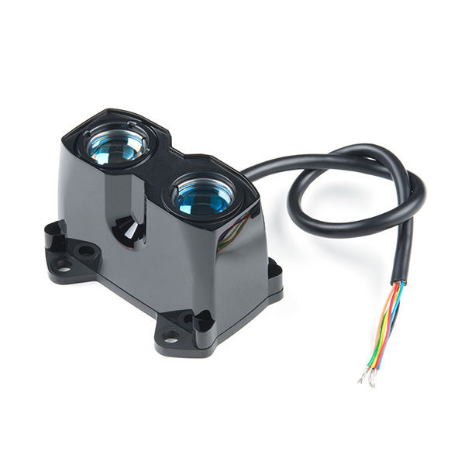
Şekil 6.1 Lidar

6.2-) Çalışma prensibi nedir?
LiDAR sistemi, sensörden çevreye kısa lazer darbeleri gönderir ve bu darbelerin nesnelere çarpıp geri dönme süresini ölçer. Işığın hızı bilindiği için bu “time of flight” bilgisi kullanılarak sensör ile hedef arasındaki mesafe hesaplanır. LiDAR, saniyede milyonlarca lazer darbesi göndererek yüksek yoğunluklu bir nokta bulutu oluşturur ve bu bulut, nesnelerin veya arazinin detaylı 3D modelini çıkarmak için kullanılır. GPS ve IMU gibi sistemlerle birlikte çalıştığında hem mesafe hem de konum bilgisi elde edilir.
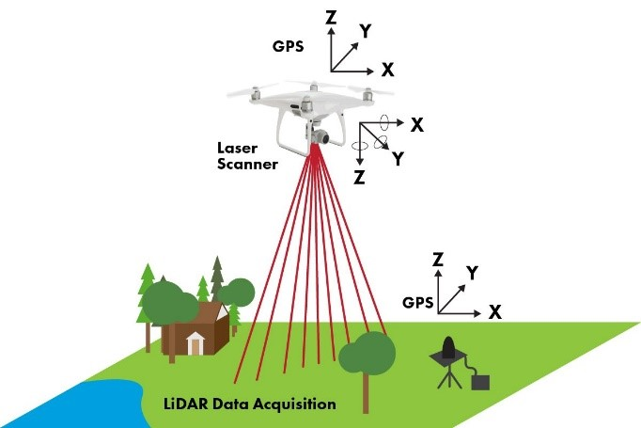
Şekil 6.2 Lidar kullanımı

6.3-) Hangi uygulamalarda kullanılır?
LiDAR, çok çeşitli alanlarda kullanılmaktadır. Arazi ve şehir haritalarının oluşturulması, topoğrafik analizler ve altyapı projeleri için yaygın olarak tercih edilir. Orman örtüsü, bitki yoğunluğu ve doğal kaynak yönetimi çalışmalarında da kullanılır. Otonom araçlar ve sürücüsüz araçlarda çevre algılama ve engel tespiti için kritik bir sensördür. İnşaat ve mühendislik alanlarında binaların, köprülerin ve yolların 3D modellemesi, arazi analizi ve yapı kontrolü için kullanılır. Ayrıca coğrafi analiz, doğal afet risk değerlendirmesi ve kıyı erozyonu gibi çevresel çalışmalar için de LiDAR veri setlerinden faydalanılır. Genel olarak LiDAR, yüksek hassasiyetle mesafe ve konum bilgisi sağlayarak detaylı ve hızlı veri toplama imkanı sunar, bu nedenle modern haritalama, navigasyon ve çevresel analiz uygulamalarında vazgeçilmez bir teknolojidir.

Kaynakça
Microchip Technology. “Pulse-Width Modulation (PWM) Overview.” Erişim: https://www.microchip.com/en-us/products/microcontrollers-and-microprocessors/8-bit-mcus/core-independent-and-analog-peripherals/waveform-control/pulse-width-modulation
GeeksforGeeks. “Applications of PWM.” Erişim: https://www.geeksforgeeks.org/applications-of-pwm/
SZComponents. “Detailed Explanation of Pulse Width Modulation (PWM).” Erişim: https://www.szcomponents.com/blog/detailed-explanation-of-pulse-width-modulation-pwm-basic-principles-and-wide-applications/308
Guray Sonugur. “PWM Lecture Notes.” Erişim: https://guraysonugur.aku.edu.tr/wp-content/uploads/sites/11/2024/10/%C3%96EM-2024-2025-PWM.pdf
Analog Devices. “Pulse Width Modulation (PWM).” Erişim: https://www.analog.com/en/resources/glossary/pwm.html
IBM. “What is LiDAR?” Erişim: https://www.ibm.com/think/topics/lidar
Built In. “What is LiDAR?” Erişim: https://builtin.com/articles/what-is-lidar
RoboticsBiz. “How Does LiDAR Work? A Deep Dive into LiDAR Technology and Applications.” Erişim: https://roboticsbiz.com/how-does-lidar-works-a-deep-dive-into-lidar-technology-and-applications/
Engineers Garage. “Light Detection and Ranging (LiDAR).” Erişim: https://www.engineersgarage.com/light-detection-and-ranging-lidar/
American Geosciences Institute. “What is LiDAR and what is it used for?” Erişim: https://profession.americangeosciences.org/society/intersections/faq/what-lidar-and-what-it-used/
Soundwell. “How Does a Potentiometer Work and Its Applications.” Erişim: https://www.soundwell.hk/how-does-a-potentiometer-workand-its-applications.html
Wikipedia. “Potentiometer.” Erişim: https://en.wikipedia.org/wiki/Potentiometer
IoTZone. “Potentiometer Types, Working Principle, Applications, Advantages & Selection Guide.” Erişim: https://iotzone.in/blog/potentiometer-types-working-principle-applications-advantages-selection-guide

